学生困难生申请及审核的操作说明

一、新申请困难生（pc端完成）
1、登录信息门户
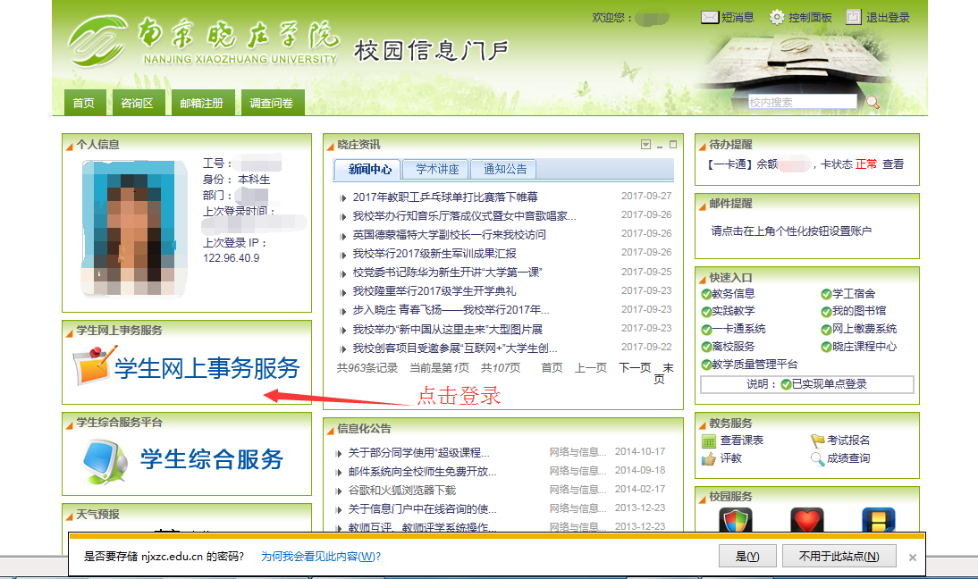
2、找到困难生APP
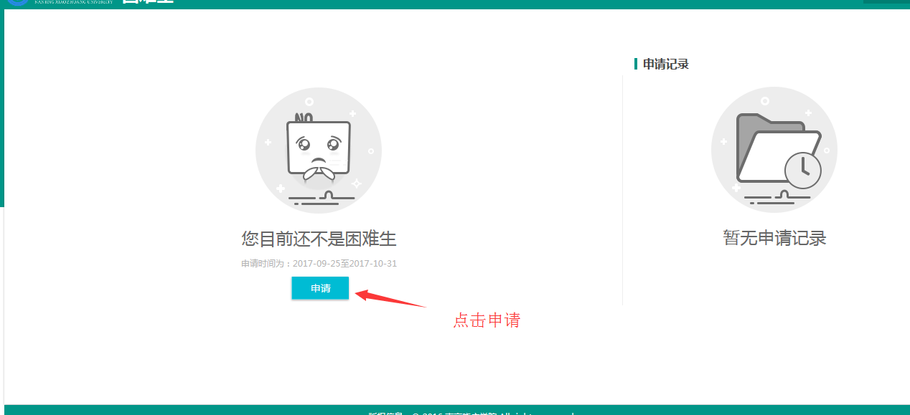
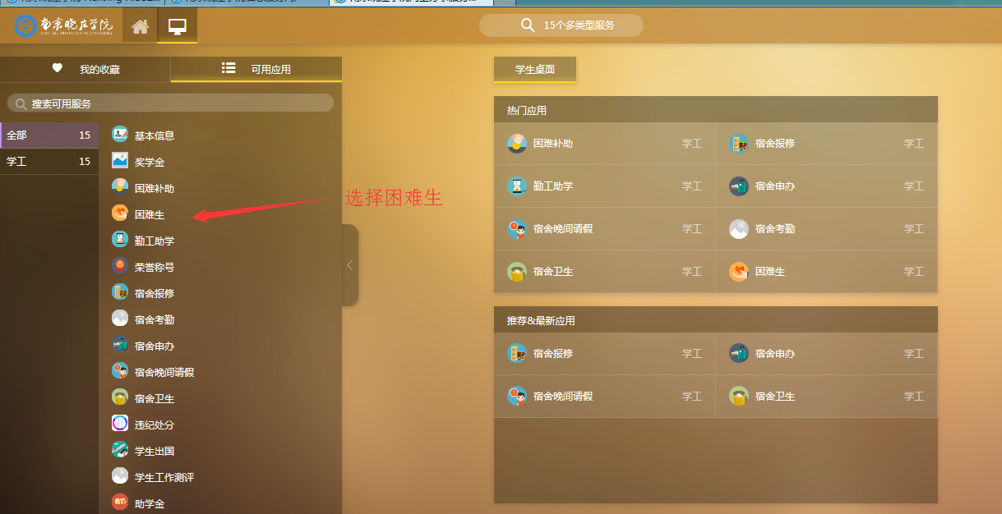
3、进入申请界面后，请按照实际情况填写，选择困难类型，如没有其他特殊困难情况，请选择“一般困难”。
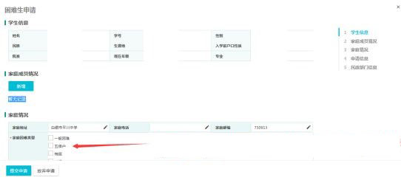

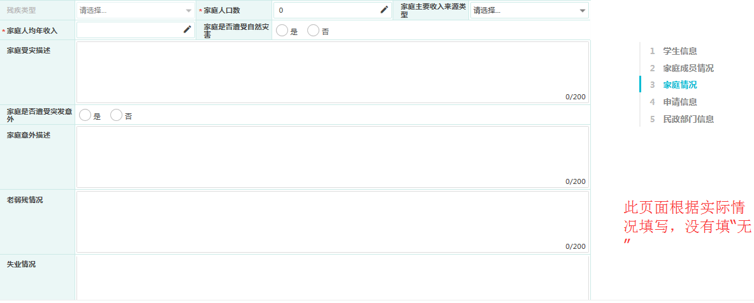

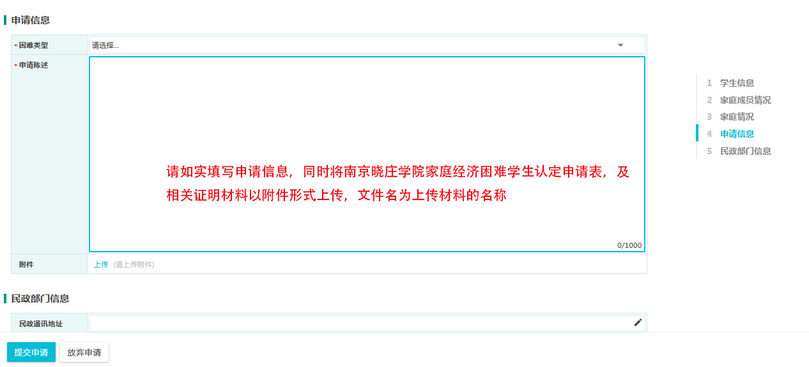
所有填写完毕后，请务必提交申请。

二、老生复核（pc端完成）
- 登录后进入复核界面
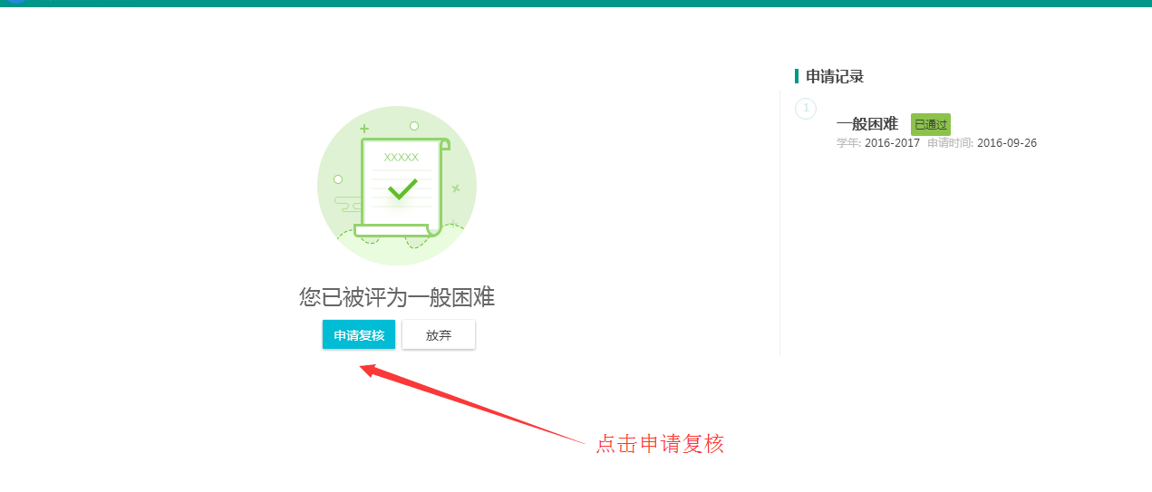

- 填写相关信息，请按照实际情况选择困难类型，如没有其他特殊困难情况，请选择“一般困难”。如持有县级以上或扶贫办等部门发的建档立卡、低保证、残疾证等相关材料须拍照上传。
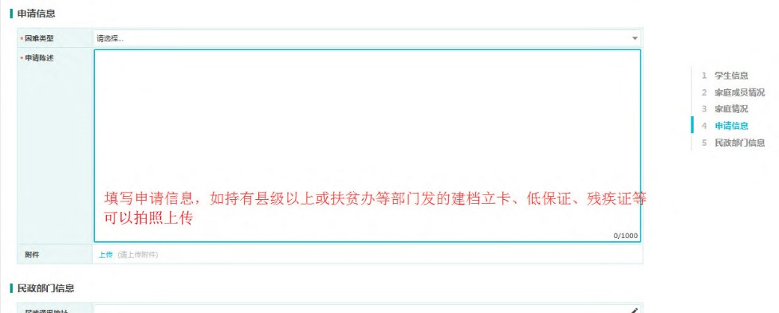
3、填写完成请务必提交

